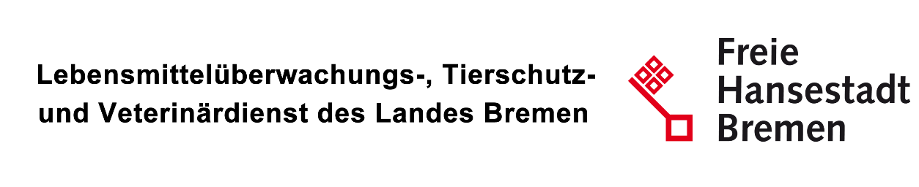

**-Pflanzenschutzdienst-**

**Termine für die Fortbildung zur Sachkunde im Pflanzenschutz in Bremen**

**(Stand 12.Mai 2015)**

Im Rahmen der neuen Sachkunde Verordnung ist es verpflichtend im 3-Jahreszeitraum einen anerkannten Auffrischungskurs Sachkunde zu besuchen.

In den kommenden Monaten werden folgende anerkannte Fortbildungen angeboten:

1. BBR (Baumschulberatungsring) in der Botanika im Rhododendronpark Bremen,

Anmeldung siehe Homepage: [www.bbr-w-e.de](http://www.bbr-w-e.de)

--> Termin noch nicht bekannt

2. BBR (Baumschulberatungsring) in Bremerhaven

🡪 Termin wird bekannt gegeben

Alle weiteren Informationen über z. B. Kosten, genauen Ablauf und Anmeldungen erhalten Sie von den jeweiligen Schulungsanbietern.

Bitte melden Sie sich direkt bei dem jeweiligen Anbieter einer Fortbildung an.

Die Teilnahmebescheinigungen werden ebenfalls von den Anbietern der Schulungen ausgestellt.

Weitere Fortbildungsveranstaltungen werden hier bekannt gegeben, sobald diese anerkannt sind und konkrete Termine feststehen.

Es finden zudem geschlossene Fortbildungen statt, bei denen die Veranstalter die Einladung direkt rausschicken, die somit nicht auf unserer Homepage aufgeführt werden.

Für weitere Fragen wenden Sie sich gern an die Mitarbeiter des PSD Bremen.